煤矿火灾防治科技发展对策
（征求意见稿）

国家安全监管总局
国家煤矿安监局
2014年11月
目录
1 煤矿火灾灾害特点与趋势 1
1.1 煤矿火灾灾害危险性变化趋势 1
1.2 煤矿火灾事故时空分布特点 2
1.3 煤矿火灾事故其他特点 6
1.4 煤矿火灾事故原因分析 9
2 煤矿火灾防治技术现状与存在的主要问题 11
2.1 煤矿火灾防治技术与装备现状 11
2.2 现有技术与装备的火灾防治效果分析 13
2.3 存在的主要问题 15
3 煤矿火灾防治科技发展对策 18
3.1 煤矿火灾防治对策思路 18
3.2 基础理论研究 18
3.3 关键技术与装备研究 19
3.4 推广应用对策 20
3.5 煤矿火灾防治技术发展路线图 23
4 工作建议 25
4.1项目支持 25
4.2政策支持 25
4.3资金支持 26

1煤矿火灾灾害特点与趋势
煤矿火灾是制约煤矿安全生产的主要灾害之一，按成因不同通常可分为自燃火灾和外因火灾，按地点不同通常可分为矿井火灾和煤田火灾。煤矿火灾灾害分布特点与变化趋势是我国煤矿火灾防治技术装备、管理水平与经济发展水平的综合体现。本文中的煤矿火灾事故特指造成人员伤亡的煤矿火灾灾害。
1.1煤矿火灾灾害危险性变化趋势
1.1.1煤矿自燃火灾灾害得到了极大遏制
井工开采是我国煤矿开采的主要类型，而煤矿自燃火灾又是矿井火灾的主要表现形式。2001年国有煤矿有430个矿井发生火灾，其中自燃火灾190次，封闭采区58个，冻结煤量17.46Mt，百万吨发火率0.725。2012年在煤炭产量持续增长的情况下，全国煤矿百万吨发火率下降至0.05左右，煤矿自燃火灾频发的势头得到了明显遏制。
1.1.2 典型外因火灾灾害比例逐渐上升
随着矿井开采深度的逐年增加（每年开采深度增加10～30m），煤矿电气设备、电缆以及胶带输送机使用量加大，以电缆火灾、胶带运输机火灾为代表的典型外因火灾灾害占煤矿火灾灾害比例逐渐上升。
1.1.3 煤田火灾灾害进一步发展
虽然通过煤田灭火工程的实施，在一定程度上控制了部分北方煤田火灾的蔓延，但总体上我国煤田火灾灾害有进一步发展的趋势，并在以后相当长一段时期内，将是威胁矿井安全生产的重要因素之一。
1.1.4 小煤窑的无序开采给煤矿火灾防治带来重大隐患
通常条件下小煤窑回采率不足15%，私挖滥采极易导致自燃火灾事故，并危及临近的矿区，易形成难以治理的大范围老空区火灾，以神东矿区大柳塔矿活鸡兔井田为例，其周边分布的16个废弃小煤窑中，6个小煤窑有发火迹象，有多处明火和冒烟点。
1.1.5 由煤矿火灾引起的次生灾害逐步上升
随着矿井开采水平不断下延，煤层瓦斯压力、瓦斯含量、地应力和瓦斯涌出量不断增大，全国将陆续出现瓦斯矿井逐渐转变为高瓦斯矿井、高瓦斯矿井变为突出矿井的状况，煤炭自燃或火区等诱因引发煤矿瓦斯燃烧或爆炸等次生灾害的危险程度逐步上升，增大了灾害防治的难度。
1.2煤矿火灾事故时空分布特点
1.2.1煤矿火灾事故死亡人数总体呈下降趋势
“十一五”以来，煤矿火灾事故统计情况如图1-1、图1-2所示。可以看到，煤矿火灾事故死亡人数总体呈下降趋势，但致人死亡事故中火灾事故起数比例及死亡人数有逐渐上升趋势。
图1-1 “十一五”以来致人死亡煤矿火灾事故情况统计
图1-2 “十一五”以来致人死亡煤矿火灾事故在煤矿事故中的比例
1.2.2煤矿火灾事故是威胁煤矿安全生产的主要类型之一
2008~2012年期间，全国煤矿共发生火灾事故36起、死亡 371人，分别占事故总量的0.5%和3.2%，其中发生较大火灾事故11起、死亡66人，分别占较大事故总量的2.2%和2.9%，发生重大以上火灾事故13起、死亡288人，分别占重大以上事故的10.9%和12.1%。煤矿火灾事故死亡人数较多且重特大事故多有发生，如2010年7月17日，陕西渭南韩城市小南沟煤矿副斜井井底动力电缆着火发生火灾事故，造成28人死亡；2012年9月22日黑龙江省双鸭山市友谊县龙山镇煤矿十井，井下机电硐室因馈电柜、空压机着火引燃支护木棚，并导致巷道冒落发生事故，致使12人死亡。从较大以上火灾事故原因看，主要是由于煤炭自燃、电缆短路起火、空压机高温引起支护材料（主要是木支护）等燃烧，产生大量有毒有害气体，造成人员中毒死亡。2008~2012年全国煤矿各类重大以上事故总起数比例图及各类重大以上事故死亡人数比例图如图1-3、图1-4所示。
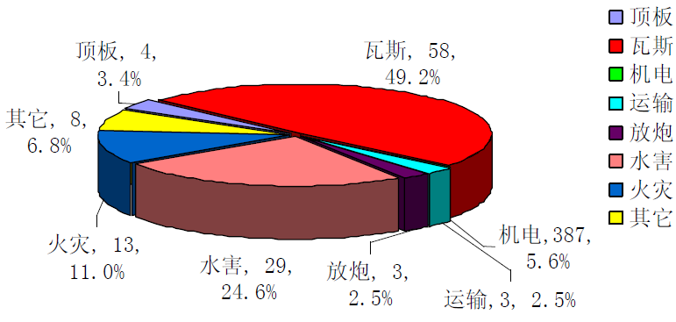
图1-3 2008-2012年全国煤矿各类重大以上事故总起数比例
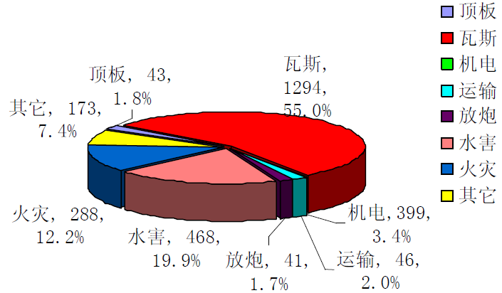
图1-4 2008-2012年全国煤矿各类重大以上事故死亡人数比例
2012年全国煤矿共发生火灾事故5起，死亡27人，同比增加1起、少死亡7人，分别上升25%和下降20.6%，占事故总量的0.6％和1.9％，发生较大火灾事故2起、死亡12人，同比增加1起、8人，分别上升100%和200%，占较大事故的2.8％和3.4％，发生重大火灾事故1起，死亡12人，同比起数持平，少死亡16人，死亡人数下降57.1%，2012年全国煤矿火灾事故统计结果如图1-5、图1-6所示。
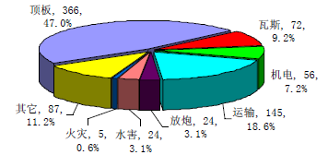
图1-5 2012年全国煤矿各类事故起数比例统计图
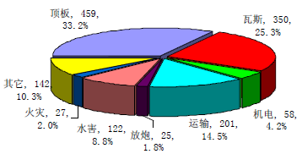
图1-6 2012年全国煤矿各类事故死亡人数比例统计图
1.2.3 较大及重大以上火灾事故多集中于乡镇煤矿
乡镇煤矿由于安全管理、防火安全资金与装备投入等方面存在诸多不足，导致火灾事故频发，2012年发生的5 起煤矿火灾事故中，乡镇煤矿占了4起，共死亡25 人，分别占煤矿火灾事故总量和死亡人数的80.0%和92.6%；国有地方煤矿发生1 起，死亡2 人，分别占20.0%和7.4%；国有重点煤矿没有发生火灾事故。煤矿火灾事故按所有制统计情况如图1-7所示。
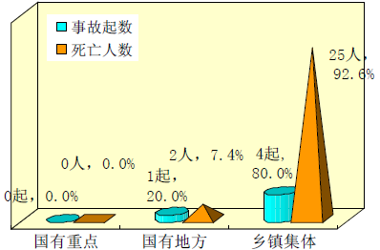
图1-7 2012年度煤矿火灾事故按所有制统计图
1.2.4全国煤田火区分布广
我国已经查明正在燃烧的煤田火区共有56处，总面积720km²，主要位于北纬35°～45°之间干旱和半干旱的北方地区，火区呈东西向分布且燃烧强度自西向东呈减弱趋势。集中分布在新疆、甘肃、青海、宁夏、陕西、山西、内蒙古等7个省、自治区，以新疆最为严重，其次为宁夏汝箕沟煤田和内蒙古乌达矿区；另外，四川叙水、福建龙岩、重庆等地也已出现新的煤田火区。
新疆地区是中国乃至世界上煤田自然发火最严重的地区，目前，新疆境内正在燃烧的煤田火区共有39处，火区总面积605.6万m²，年燃煤损失量达776.95万t，主要分布于北至阿勒泰草原，南到帕米尔高原一带，其中以位于准葛尔含煤区中的准南煤田煤层自燃最为严重。准南煤田内有15处正在燃烧的煤田火区，占新疆煤田火区总数的38%。该煤田内的火区以古火区大面积断续分布与燃烧区火情为主要特征，西起塔城乌苏，东至昌吉吉木萨尔，沿天山侧连绵分布，其中尤以乌鲁木齐—阜康一带火点为多，火势最猛烈，这与该煤田开采历史长、矿区数量多、煤矿分布广及开采规模大有密切关系，急倾斜煤层赋存特点也是该煤田煤火数量多的主要原因之一。
截止2011年，宁夏全区共有火区37个，主要分布在二道岭含煤区、石炭井含煤区、呼鲁斯太含煤区，火区面积394.5万m²，每年直接烧毁煤炭量近100万t，火区下呆滞的煤炭储量达7872.58万t。其中，宁夏汝箕沟煤田火区是燃烧时间最长、面积最大、治理工程强度最大的地区。
内蒙古煤田火区主要分布在桌子山、东胜、准格尔、古拉本、乌达等5大煤田，其中，乌达煤田火区最为严重。
我国煤田火区主要分布示意图见图1-8。
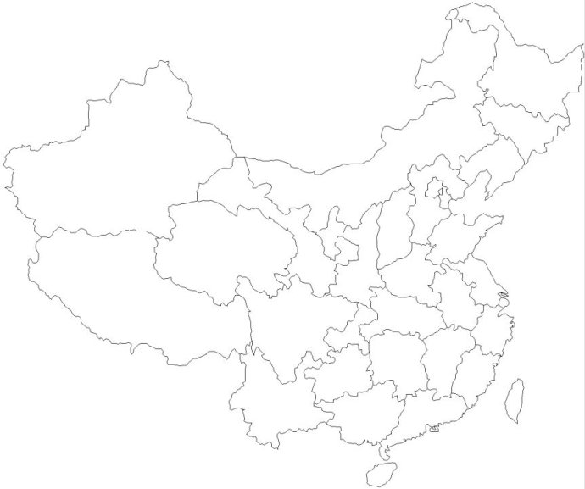
宁夏汝箕沟煤田火区威胁程度仅次于新疆地区
新疆是我国煤田火区最严重的地区
内蒙古乌达矿区煤田火区威胁严重
青
川
甘
晋
陕
闽
渝

图1-8我国煤田火区主要分布图
1.3煤矿火灾事故其他特点
1.3.1自燃煤层分布广，自然发火情况严重
我国煤炭资源丰富，成煤时期多，煤田类型多样，开采煤层具有多样化的地质特征，开采容易自燃、自燃煤层的矿区分布较广，据相关资料统计，除北京市外，我国25个主要产煤省区的130余个大中型矿区均不同程度地受到煤层自然发火的威胁，70%以上的大中型煤矿存在煤层自然发火危险，根据现场统计，最短自然发火期在3个月以内的矿井占50%以上，一些主要煤炭基地如神东、乌达、兖州、淮南、淮北、徐州、大屯、枣庄、平顶山、阳泉、大同等矿区开采的煤层都属于自燃或容易自燃煤层，自燃火灾严重影响煤矿安全生产。
根据煤田地质情况，全国可划分为40个煤层自然发火严重的大中型矿区，总体表现为北多南少的趋势。东北地区及内蒙古东部地区以白垩纪及第三纪褐煤与长焰煤赋存为主，自然发火期普遍较短，如铁法煤田、宝清煤田、大雁煤田、宝日希勒煤田、呼山煤田、伊敏煤田、伊敏五牧场煤田、红花尔基煤田、呼和诺尔煤田、扎赉诺尔煤田、霍林河煤田、乌尼特煤田、白音华煤田、胜利煤田、白音乌拉煤田、平庄元宝山煤田等。西北地区侏罗纪长焰煤分布广泛，煤层自然发火情况较严重，如华亭煤田、宁东煤田（灵武，鸳鸯湖，马家滩，积家井，萌城矿区）、吐哈煤田、准东煤田、准南煤田、准北煤田、塔北煤田、黄陇煤田、神府东胜煤田（神东，万利，新街，呼吉尔特，榆神，榆横矿区）、准格尔煤田等。中东部华北地区侏罗纪及第三纪长焰煤与褐煤分布较广，如龙口煤田、蔚县煤田以及兖州、枣庄、淮南、淮北、徐州、大屯、平顶山、义马、阳泉、大同等矿区。西南地区部分赋存有第三纪褐煤（如昭通煤田），同时六盘水等高瓦斯矿区也陆续显现自然发火征兆。容易自燃煤层和自燃煤层在全国的区域分布及所占比重分别如图1-9和图1-10所示。
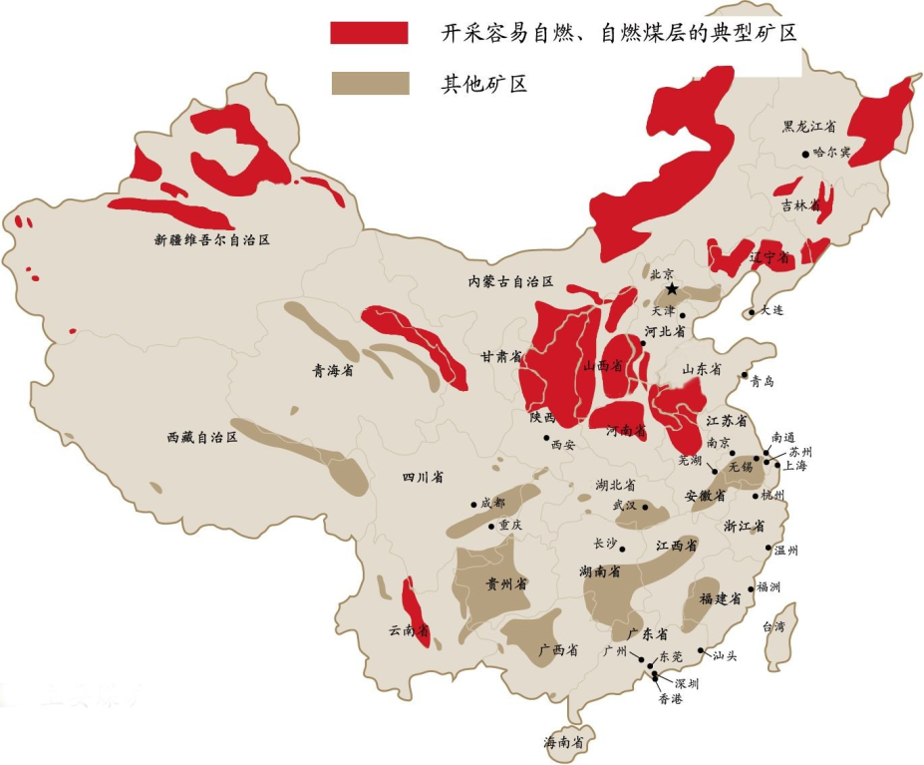
图1-9全国煤层自然发火严重矿区分布示意图
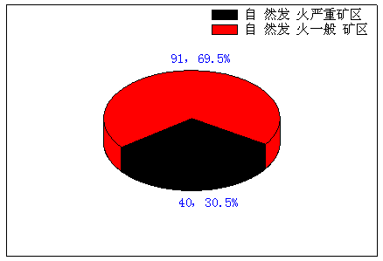
图1-10 全国煤层自然发火矿区分布
1.3.2非人身伤亡火灾事故频发
以2012年国家统计数据为例，全国煤矿共发生致人死亡火灾事故5起，死亡27人，但全国范围内发生火灾事故数量远大于5起，绝大多数火灾事故因未造成人员伤亡而未统计。随着我国煤炭开采机械化程度的提高与矿井开采水平不断下延，井下电缆与胶带运输机的数量和长度不断增长，以电缆、胶带运输机为代表的外因火灾事故发生的潜在危险与日俱增。
1.3.3火灾引发次生事故严重
因火灾引发的煤尘、瓦斯爆炸等次生灾害同样较为严重，如2004年11月陈家山煤矿在处理火灾时诱发了重大瓦斯爆炸事故，造成166人死亡；2013年3月29日和4月1日，吉林通化矿业集团八宝煤业公司造成53人遇难，即是由自然发火引发的瓦斯爆炸次生灾害事故。对2012年发生的煤矿瓦斯爆炸事故从瓦斯爆炸火源进行分析来看，主要原因是违章放炮、煤炭自燃引起，其中，11起较大瓦斯爆炸事故中，有2起是电气设备火花引起，5起是放炮引起，3起是井下煤炭自燃引起，1起事故是由金属撞击火花引起，相关统计结果如图1-11所示。
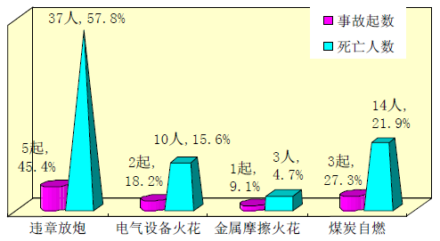
图1-11 2012年度较大瓦斯爆炸事故火源统计图
由此可见，煤矿火灾所引发的次生灾害事故多为较大以上事故，应引起煤炭行业整体重视。
1.4煤矿火灾事故原因分析
煤矿火灾事故的发生主要受以下方面因素影响，一是煤层赋存与开拓开采条件；二是技术装备和组织管理水平，包括火灾防治的技术装备、人员素质、管理理念、管理有效性等。
1.4.1 煤层赋存条件复杂是煤矿火灾事故多发的根本性因素
我国90%以上的煤矿属于井工开采，煤层厚度、煤层倾角、煤层埋藏深度、地质构造、围岩性质以及煤层瓦斯含量等赋存条件差异性较大。同时，受煤本身煤化程度、煤岩组分、水分、含硫量、孔隙率及脆性等方面的影响，具有煤层自然发火倾向的矿井占总量的半数以上，客观上增加了煤矿火灾防治的难度。
此外，随着我国煤矿开采能力与生产强度的提升，由于小窑火、浅地表火、煤田火以及原有采空区遗煤自燃等隐患的存在，加之内部漏风甚至是地表漏风的影响，对于非单一煤层的煤层群开采带来了严重威胁，也对传统的防灭火技术的适用性提出了更高的要求。
1.4.2 技术装备和管理水平的差异造成煤矿火灾防治能力不均衡
目前，我国煤矿火灾防治领域应用的技术、工艺与装备主要集中在煤自燃倾向性鉴定、煤自然发火预测预报的气体分析法及预测预报指标体系，各类型防灭火技术如注浆防灭火、阻化防灭火、惰气防灭火等针对性还不够强，同时对于隐蔽火源探测、煤田火灾的探测以及矿井胶带、电缆典型外因火灾防治缺乏有效的技术手段，相关研究尚难以实现对火源的精确定位和监测预警，不能有效指导矿井火灾防治。
一些中小煤矿的安全投入不足，致使火灾防治的成熟技术没有得到有效推广与应用，特别是乡镇煤矿的火灾防治技术力量与装备水平还相当薄弱，安全生产的保障能力较差，导致火灾事故频发。

2 煤矿火灾防治技术现状与存在的主要问题
2.1煤矿火灾防治技术与装备现状
2.1.1煤自燃基础及预测预报理论与技术
（1）在煤自燃倾向性鉴定方面，国内主要采用以色谱动态吸氧法为主的煤自燃倾向性鉴定方法，同时提出了基于氧化动力学测定的煤自燃倾向性判定方法。另外，进行了如基于量子化学理论的煤自燃倾向性判定方法等方面的初步研究。
（2）在煤自然发火期确定方面，主要采用统计比较法和类比法。另外，对煤最短自然发火期的实验测试分析技术进行了探索性研究。
（3）在煤自然发火早期预测预报方面，形成了以CO及其派生指标、C₂H₄、C₂H₂为主指标，以链烷比和烯烷比以及温度等为辅助指标的煤自然发火预测预报综合指标体系，提出了我国典型褐煤、长焰煤、气煤、肥煤、焦煤、瘦煤、贫煤、无烟煤等煤种自然发火标志气体指标优选原则。与此相应，高产高效现代化矿井现配备了基于气相色谱分析的自燃预测预报束管监测系统，抽气距离最长可达8km；光纤测温技术在采空区温度监测方面也取得了一定进展。
2.1.2火区探测技术与装备
（1）在钻探法探测方面，建立了孔内不同高度测温与成孔时孔内气样分析相结合的探测技术工艺。
（2）在物探法探测方面，开展了磁法、高密度电法等在煤矿火灾探测领域的探索性研究。
（3）在同位素测氡探测方面，通过测量氡气浓度异常变化区域，圈定地下采空区火源的位置，探测深度可达500～800m。
（4）在遥感法探测方面，通过提取煤火燃烧痕迹或现象在可见光影像和热红外影像中显示出来的特征信息，结合地质、采矿等信息与野外验证，初步实现了煤田火区勘查与煤火的早期预报。
2.1.3矿井综合防灭火技术与装备
（1）现阶段我国开采容易自燃煤层或采用放顶煤方法开采自燃煤层的高产高效现代化矿井，普遍建立了以注浆防灭火方法为主的两种以上的综合防灭火系统。
（2）充填堵漏防灭火技术解决了因内外漏风通道发育，易引发自燃火灾事故的技术难题。
（3）均压防灭火技术实现了开区均压与闭区均压法的成功应用，通过改变通风系统内的压力分布，降低了漏风通道两端的压差，减少了漏风，从而抑制和熄灭火区并减少涌入工作面的有毒有害气体。
（4）注浆防灭火技术形成了以地面固定式制浆系统为主体，同时辅以井下移动式注浆系统的完整矿井注浆防灭火体系，地面固定式注浆系统流量可达120m³/h以上，并在浆材方面实现了页岩、矸石、粉煤灰等多种材料的拓展。
（5）惰性气体防灭火技术以氮气为主，二氧化碳为辅，制氮装置以变压吸附和膜分离为主，相应开发了地面固定式和井下移动式制氮装置，氮气防灭火技术处于国际先进水平；同时，液氮防灭火技术也得到了成功应用，发展了直接灌注与液转气两种形式的防灭火技术。
（6）阻化剂防灭火技术实现了喷洒、压注以及气雾阻化等多种阻化防火技术的突破，并在传统常规阻化材料基础上，先后开发了多种高分子阻化剂。
（7）高分子材料防灭火技术主要分为高分子泡沫与高分子胶体两种形式，先后应用了包括各类型凝胶、胶体泥浆、聚氨酯、罗克休、马利散、艾格劳尼等多种高分子材料，并实现了复合浆体堵漏风表面喷涂、裂隙压注及裂隙充填的工程应用。
（8）三相泡沫防灭火集固、液、气三相材料的防灭火性能于一体，解决了传统注浆材料运移堆积与包裹覆盖性能差、惰气滞留时间短的技术难题。
（9）燃油惰气灭火技术与高倍数泡沫灭火技术解决了煤矿井下火灾快速熄灭、快速惰化的技术难题。
2.1.4矿井典型外国火灾防治技术与装备
（1）矿井外因火灾自动监控技术装备解决了胶带运输机胶带跑偏、滚筒打滑和轴温超限监测难题，实现了胶带运输机主动滚筒电机的断电、报警并控制喷水管路喷水降温。分布式光纤测温系统实现了在煤矿井下胶带运输机与电缆火灾监控中的应用，同时新型阻燃抗静电胶带的广泛应用进一步降低了胶带火灾概率。
（2）矿井外因火灾自动喷水灭火系统则实现了带式输送机自动灭火系统、硐室与胶带自动洒水灭火系统的技术突破。
2.1.5煤矿火灾防治政策法规及标准制定领域
我国先后制修订了《安全生产法》、《煤炭法》、《矿山安全法》、《煤矿安全监察条例》、《煤矿安全规程》、《煤矿救护规程》、《爆破安全规程》、《煤矿安全生产基本条件规定》、《煤矿安全监察行政处罚办法》等法律法规，进一步规范了煤矿火灾防治工作。
煤炭行业先后制修订了《煤自燃倾向性色谱吸氧鉴定法》、《煤层自然发火标志气体色谱分析及指标优选方法》、《矿井密闭防灭火技术规范》、《煤矿自然发火束管监测系统通用技术条件》等一系列煤矿火灾防治管理、方法和产品相关的国家及行业标准，为煤矿火灾防治的标准化、规范化管理和防治技术实施提供了科学依据。
2.2现有技术与装备的火灾防治效果分析
2.2.1煤自燃基础及预测预报理论与技术
煤自燃基础及预测预报理论与技术在煤矿火灾防治应用效果分析结果见表2-1。
表2-1 煤自燃基础及预测预报理论与技术在煤矿火灾防治应用效果分析
序号 | 分析 | 备注
煤自燃倾向性色谱动态吸氧鉴定方法 | 可在0.05～4.00ml/g吸氧量区间内测定煤的自燃倾向性，使我国在煤自燃倾向性鉴定的技术和手段步入国际先进行列；另外，基于氧化动力学测定的煤自燃倾向性判定方法也得到了一定应用。 | 我国煤自燃倾向性鉴定的国家标准
煤最短自然发火期测定方法 | 基于统计比较法的小煤样量实验测试周期短，每年测试煤氧数量多，有利于对煤氧测试结果的规律性进行研究；基于类比法的大煤样量测试周期长，每台设备每年测试煤氧数量非常有限，由于模拟现场条件难度大，实验结果重复性差。
煤自然发火预测预报技术 | 煤自然发火预测预报指标体系作为矿井火灾防治的关键性基础参数已被广泛应用于自燃火灾的预测预报工作中，基于气相色谱分析的井下自燃预测预报束管监测系统目前也已成为高产高效现代化矿井的标准装备；同时，自燃火灾预光谱分析预警技术取得了进展，应用前景广阔。
2.2.2火区探测技术与装备
火区探测技术总体上依然不能实现对煤矿隐蔽火源的精确定位，需要进一步发展完善，以适应矿井安全生产对隐蔽火源的防控需要。火区探测技术与装备在煤矿火灾防治应用效果分析结果见表2-2。
表2-2 火区探测技术与装备在煤矿火灾防治应用效果分析
序号 | 分析 | 备注
钻探法 | 可靠度较高，受外部影响较小，但存在工程量较大，费时、费力、成本昂贵等缺陷，性价比相对较低。
物探法 | 物探法在火区探测方面尚属于探索性研究，其中：磁法效率高、成本低、效果好、尤其是航空磁测在短期内能进行大面积测量，但应用条件要求高；高密度电法具有测点密度大、信息量大、分辩率高、工作效率高等优点，同时存在测线铺设受地形影响较大，要求接地条件较高等不足。
同位素测氡法 | 简单易行，几乎不受地形影响，探测深度可达500～800m，探测精度较高，操作简便，但易受岩石裂隙漏风影响，现场探测工作量较大。
遥感法 | 可快速进行煤田火区勘查、实现煤火的早期预报，但存在成本高、操作复杂等缺点。
2.2.3矿井综合防灭火技术与装备
我国煤层赋存条件非常复杂，决定了不能采用单一方法防治所有采煤形式下的各类地质条件自燃火灾，必须根据矿井具体情况选用适当的防治措施。现阶段我国开采容易自燃煤层或采用放顶煤方法开采自燃煤层的高产高效现代化矿井，普遍设立了以注浆防灭火方法为主的两种以上的综合防灭火系统。部分矿井综合防灭火技术与装备在煤矿火灾防治应用效果分析结果见表2-3。
表2-3 部分矿井综合防灭火技术与装备在煤矿火灾防治应用效果分析
序号 | 分析 | 备注
充填堵漏技术 | 技术易行、价格便宜，但不能完全制止漏风，适用性有限。
均压防灭火技术 | 实施费用低、实施方法灵活并可减少涌入工作面有害气体、改善工作环境，但工艺复杂，影响正常的生产，工程量较大。 | 实现了开区均压与闭区均压法的成功应用。
注浆防灭火技术 | 材料易选且价格便宜、浆液制备简单、防灭火效果显著，但浆液制备设备体积大、运输管路长、运输管路易堵塞且处理困难、易跑浆并恶化工作面环境。
惰性气体防灭火技术 | 具有工艺简单，操作方便，没有污染，设备损失小，有较好的稀释抑爆作用，有利于矿井恢复生产等优点，但存在固氮技术复杂，隔离性差，灭火周期长，不能有效的消除高温点，具有窒息性等缺点。制氮装备总体技术水平跻身国际先进国家行列。另外，在常规氮气防灭火技术得到广泛应用的同时，液氮防灭火技术因具有显著的窒息、抑爆以及冷却降温作用得到了快速发展。 | 氮气、二氧化碳
阻化防灭火技术 | 工艺简单、阻化效果好、适用于火灾预防，但阻化材料价格昂贵且用量较大、阻化寿命有限，使用地点选择性强。
高分子材料技术 | 具有封堵效果好、用途广泛等优点，但存在价格昂贵、施工复杂等缺点。 | 主要分为高分子泡沫与高分子胶体。
三相泡沫防灭火技术 | 具有吸热降温，包裹煤体，隔绝氧气，封堵漏风通道与煤体裂缝等特点，在我国煤层自然发火防治领域得到了较广泛的应用。
燃油惰气灭火技术以及高倍数泡沫灭火技术 | 两者均可用于熄灭煤矿井下火灾、快速惰化火区目的，既能阻爆灭火，又起到隔绝、窒息火灾。
2.2.4矿井典型外因火灾防治技术与装备
矿井典型外因火灾防治技术与装备在煤矿火灾防治应用效果分析结果见表2-4。
表2-4 矿井典型外因火灾防治技术与装备在煤矿火灾防治应用效果分析
序号 | 分析 | 备注
矿井外因火灾自动监控技术装备 | 胶带运输机火灾监控系统，主要监测胶带跑偏、滚筒打滑和轴温超限，可实现对胶带运输机主动滚筒电机的断电、报警，控制喷水管路喷水降温，但其只能实现对输送机机头位置等重点部位的监测，难以对长达数公里的胶带输送机整个范围的火灾危险性进行监测。分布式光纤测温系统在近年来逐渐被应用于煤矿井下胶带运输机与电缆火灾的自动监测，但尚难以实现自动控制灭火。
矿井外因火灾自动灭火系统 | 实现了带式输送机自动灭火系统、硐室与胶带自动洒水灭火系统的技术突破，得到了较为广泛的应用，应用效果较好。
2.3存在的主要问题
2.3.1 煤自燃火灾发生、发展、致灾基础理论研究不够深入
煤自燃火灾反应机理及致灾机制研究不足，突出地表现在在煤自燃氧化动力学反应过程机制、瓦斯与煤自燃风险共生环境下的灾害耦合致灾及演化规律，灾变期间受限空间热动力灾害的传播特性、瓦斯爆炸后致灾性气体的生成动力学机制等深层次理论研究方面的欠缺，对指导防灭火现场实践与应急救援指挥决策的技术支撑能力不足。与此同时，随着高产高效集约化矿井建设，出现了煤层群开采浅部小窑和上组煤采空区自燃等多种威胁因素，对环境气体本底含量异常等特殊生产技术条件下的预测预报指标，煤的二次氧化自燃特性等研究方面提出了更高的要求。
2.3.2隐蔽火源探测技术可靠性不高
我国现有火区探测技术总体上依然不能实现对煤矿隐蔽火源的精确定位需要，钻探法工程量较大，费时、费力、成本昂贵，性价比相对较低；物探法探测矿井隐蔽火区的准确性需进一步提升；同位素测氡法探测精度易受采动影响以及围岩裂隙漏风干扰，适用性受到了一定程度限制；遥感法成本高、操作复杂。目前，隐蔽火源探测的问题，在我国依然是一项开放性的课题，同时也是一项困扰煤炭行业的世界性难题，现阶段，我国国有重点煤矿至今残存火区近800个，封闭和冻结的煤量2亿多吨，因此，亟需攻克高温火区精确探测关键技术，为采取有针对性的治理措施提供技术支持，对于保障矿井生产正常接续，控制并扑灭火区、减少煤炭资源损失、保证煤炭能源有效供给具有重要现实意义。
2.3.3 典型外因火灾防治技术与装备水平有待于进一步加强
目前，以井下胶带运输机以及电缆为代表的典型外因火灾监控对于煤矿火灾防治依然是是一项技术难题，现有技术装备无法实现对长达十数公里的井下胶带输送机以及井下电缆整个范围的火灾危险性进行有效监测与自动控制灭火，同时煤矿井下自动控风与火灾消防装备系统的成熟度和应用还不完善，难以对井下火灾实现智能感知与系统控制。
2.3.4 煤矿火灾一体化预警机制尚不完善
目前，我国煤矿缺乏内外因火灾一体化预警系统，无法实现矿井动态安全信息的连续采集、在线辨识、智能分析，集煤矿火灾早期监测、火灾预警与专家决策分析系统为一体的煤矿火灾一体化预警与高效预防技术体系还没有建立。
2.3.5火灾防治的技术标准与规范有待加强
近年来我国因火灾事故所引发的煤矿重特大事故持续不断，引发这种现象的主要因素之一是国家将煤矿灾害防治的重心放在瓦斯灾害、水害防治等更易引发人员死亡的灾害防治方面，而对于煤矿火灾防治重视程度不够，如现行的《矿井防灭火规范》（试行）1988年开始推行，至今没有进行修改，一些内容已明显不适应现阶段我国煤矿防灭火工作的开展；煤田火灾防治领域至今没有一个全国性的煤田火灾防治技术标准或规范，对于煤田火灾治理的支撑作用明显不足。同时，矿井火灾防治的强制性标准及技术装备强制推广程度相对于瓦斯与水害防治领域明显弱化，也是我国煤矿百万吨发火率水平与先进国家差距较大的一个重要原因之一。另外，相关煤矿企业在矿井防灭火设计、火灾应急预案编制等火灾防治关键技术方案编制过程中由于缺乏专业科研机构技术支持，设计及预案等技术含量普遍较低，缺少实用性。

3 煤矿火灾防治科技发展对策
3.1 煤矿火灾防治对策思路
煤矿火灾防治应遵循“以防为主、防治结合、因地制宜、综合实施”的原则，应坚持以基础理论研究为先导，以关键技术研究为重点，以推广应用为目的，以法规标准升级为保障。从优化采掘布局、开采技术、通风系统等基础影响因素入手，完善各项装备，不断创新提高防火技术的有效性、适应性和经济性，指导煤层自燃与外因火灾防治，实现隐蔽火源的精确定位，最终实现一体化火灾预警系统的技术突破。
煤矿火灾防治对策思路如图3-1所示。
3.2 基础理论研究
基础理论研究是技术突破的基础，煤矿火灾的发生发展是一极其复杂的演化过程，并且处于受限空间的巷道网络系统中，具有复杂性和特殊性，因此基础性的应用型研究工作对于煤矿防灭火技术的创新与开发具有十分重要的意义，只能加强应用基础研究才能为创新防灭火技术的开发奠定理论基础。
（1）开展煤自燃反应机理研究，掌握煤低温氧化自燃链式反应种类、自由基和活性官能团与温升的关系，分析阻化剂与煤中自由基反应的过程机制，确定多因素耦合条件下煤自燃不同阶段的宏观热物理场效特性与微观结构变化特征，建立自燃过程的氧化动力学反应模型，揭示煤自燃火灾动力学反应与突变机理。
（2）开展有利于煤自燃防治的采矿工程技术方案研究，分析煤层层位关系、工作面布置方向、工作面参数对生产系统的影响规律，研究采动影响下多元气体运移与灾害演化的时空特征，从预防煤矿火灾的角度，提出最优采掘部署方案的设计原则、防控条件与控制参数。
（3）开展煤层自燃前兆信息演化特征与预警理论研究，提出煤自燃活化性能测试方法与评价技术，确定煤自然发火期快速测试分析方法，建立环境气体本底含量异常等特殊生产技术条件下的预测预报指标。
（4）开展瓦斯与煤自燃风险共生环境下耦合致灾及演化规律研究，分析不同火源产生的条件与致灾机理，揭示瓦斯爆炸后致灾性气体的生成动力学机制与受限空间传播特性，提出火区封闭、启封、治理等不同阶段的爆炸危险性评价方法与指标，确定矿井火灾诱发爆炸的转化条件及影响规律。
（5）开展矿井火灾灾变通风热力学研究，掌握矿井火灾时期非定常紊流条件下不同风流流态与矿井热环境的热交换特征，揭示井巷网络系统中不同通风构筑物对矿井风流的影响规律，提出基于热力学的矿井火灾灾变通风的控制方法。
（6）开展煤自燃防治材料的物化特性与效应性研究，确定煤岩多孔介质结构体在火灾演化过程中的物理化学参数的变化规律，揭示各种防灭火材料本征阻化特性，提出不同火灾危险环境条件下的防灭火材料的适用性。
3.3 关键技术与装备研究
有针对性、实用性的防灭火技术、工艺、材料与装备是煤矿防灭火工作的重要保障，深入开展防灭火新材料及专用装备、隐蔽火源精确探测技术与装备等方面的研究，取得关键技术突破，才能根本性提升煤矿防灭火技术水平。
（1）在煤矿火灾早期监测预警与控制方面：攻克多组分混合气体定性及宽量程定量光谱分析技术、贫氧条件下甲烷单波长光谱定量检测技术、超低浓度目标气体光电离检测技术、采空区分布式光纤测温技术等关键技术，研制基于光谱技术的煤矿自燃火灾监测预警系统，实现长距离在线实时监测预警；开发煤矿火灾专家决策分析系统，研制基于矿井网络系统的快速应变技术与专用装备，控制煤矿火灾及继发性灾害的发生。
（2）在矿井隐蔽火源探测方面：研究煤炭自燃隐蔽火区热辐射、热磁及热电地球物理参数耦合特征，开发火区温度分布特征正演与反演解释系统，研制专用隐蔽火源探测装备，建立基于红外遥感、磁法、电磁法的煤自燃隐蔽火区多元信息探测技术方案。
（3）在典型外因火灾监控方面：开展基于MEMS技术的井下胶带运输机火灾监测与控制系统开发，研制基于分布式光纤测温技术的井下电缆火灾监测与控制系统。
（4）在矿井火灾治理技术与装备方面：研究开发新型气溶胶、无机泡沫阻化剂、微包囊及新型胶体封堵剂等防灭火材料及其专用装备，研究松散煤岩体大孔径灭火钻孔钻进技术及装备，开发浅埋藏近距离复合煤层堵漏控风与惰化降温关键技术与装备、以及煤田火区高温大热容煤岩体的快速降温灭火技术及装备。
（5）在矿井火灾和火区的处理方面：研究智能远程控制的采区及工作面快速封闭巷道防爆门技术及装备。
3.4 推广应用对策
（1）搭建技术推广平台，促进技术推广应用
建议由国家安全监管总局牵头，成立国家级煤矿火灾防治先进技术与装备推广领导小组，组织领导煤矿火灾防治先进技术与装备的推广工作；各地成立煤矿火灾防治安全技术与装备推广中心，负责辖区内煤矿火灾防治安全技术与装备的推广组织工作。
推广平台在推广应用煤矿火灾防治的关键技术时应由专业科研机构针对不同矿区煤层赋存以及生产技术条件的不同情况与不同需求进行相应的煤矿火灾防治设计，做到有的放矢。不同类型矿区煤矿火灾防治推广技术统计结果见表3-1。
表3-1 不同类型矿区煤矿火灾防治推广技术统计
矿区类型 | 推广技术 | 备注
自然发火严重、较严重矿区 | ①煤层自然发火预测预报指标体系；  ②煤层自然发火监测预报系统；  ③矿井火灾一体化预警系统；  ④注浆防灭火技术；  ⑤惰气防灭火技术；  ⑥高分子材料技术；  ⑦三相泡沫防灭火技术；  ⑧均压防灭火技术；  ⑨最终建立与不同煤层赋存条件（煤种、埋深、厚度、倾角、硬度与顶底板岩性等）、不同生产技术条件（分层开采、一次采全高与综采放顶煤等）情况相适应的火灾防控体系。 | ①分为基于气相色谱束管技术与光谱束管技术两种；②包括内因火灾与外因火灾预警两种类型；  ③地面固定式注浆与井下移动式注浆相结合；  ④气体主要分为氮气与二氧化碳，工艺主要包括气相、液相两种。
自然发火一般矿区 | ①煤层自然发火预测预报指标体系；  ②煤层自然发火监测预报系统；  ③阻化剂防灭火；  ④惰气防灭火技术；  ⑤注浆防灭火技术；  ⑥矿井火灾一体化预警系统。
受煤田火威胁严重、较严重矿区 | ①隐蔽火源探测技术；  ②均压防灭火技术。 | ①中主要包括红外遥感法、钻探法、物探法、测氡法等
煤矿外因火灾防治 | ①烟雾传感器矿井胶带运输机火灾监测与控制系统；  ②基于分布式光纤测温技术的井下电缆火灾监测系统。
建立多种形式的专业化服务模式，对煤矿火灾防治力量较为薄弱的矿区，鼓励成立安全工程专业技术研发中心、安全技术创新中心、安全生产技术支撑平台。
支持有技术实力的科研单位、高等院校与实力雄厚的煤炭企业合作，以多种方式与煤矿企业建立稳固的技术支撑伙伴关系，创新煤矿火灾防治安全技术专业化服务模式，将以往单纯以技术和产品的服务模式改变为提供长期、稳固、系统的安全技术工程的成套服务模式，其专业化技术服务机构建设模式见表3-2。
表3-2 专业化技术服务机构建设模式
类型 | 模式 | 备注
自然发火严重、较严重矿区 | ①由专业科研机构与煤炭企业合作，成立煤矿火灾防治专业化技术服务机构；  ②由专业科研机构指定专业技术人员，不定期地对煤炭企业生产过程中遇到的火灾防治难题进行现场技术指导；  ③不定期地对煤炭企业技术人员进行培训，逐步提升煤炭企业的煤矿火灾防治的技术力量；  ④不定期地对煤炭企业所属煤矿进行火灾危害排查及评价，查找分析存在的问题。  ⑤专业科研机构收取相应费用。
自然发火严重、较严重矿区 | ①由专业科研机构与煤炭企业合作，成立煤矿火灾防治专业化技术服务机构；  ②由专业科研机构向煤炭企业派驻一定数量的专业技术人员，定期开展火灾防治安全技术服务；  ③定期地对煤炭企业技术人员进行培训，并结合现场技术服务过程，夯实煤炭企业的煤矿火灾防治技术水平；  ④定期地对煤炭企业所属煤矿进行火灾危害排查及评价，查找分析存在的问题，制定可靠的火灾防治方案，并指导落实；  ⑤保证煤矿企业杜绝因火灾事故造成的人员伤亡、财产损失和矿井、工作面被迫停产封闭的火灾事故发生；  ⑥专业科研机构收取相应费用。 | ③用三年左右的时间使煤炭企业的防灭火技术管理满足安全生产要求。
受煤田火威胁严重、较严重矿区 | ①由专业科研机构与煤炭企业合作，成立煤田火灾防治专业化技术服务机构；  ②由专业科研机构指定专业技术人员，不定期地对受煤田火区威胁的采掘工作面进行现场技术指导；  ③不定期地对煤炭企业技术人员进行培训，逐步提升煤炭企业防治煤田火区的技术力量；  ④不定期地对煤炭企业所属煤矿进行煤田火区排查及采掘工作面受其威胁程度评价。  ⑤专业科研机构收取相应费用。
受煤田火威胁严重、较严重矿区 | ①由专业科研机构与煤炭企业合作，成立煤田火灾防治专业化技术服务机构；  ②由专业科研机构向煤炭企业派驻一定数量的专业技术人员，定期开展煤田火灾防治安全技术服务；  ③定期地对煤炭企业技术人员进行培训，并结合现场技术服务过程，夯实煤炭企业的煤田火灾防治技术水平；  ④定期地对煤炭企业所属煤矿进行煤田火灾危害排查及评价，查找分析存在的问题，制定可靠的煤田火灾防治方案，并指导落实；  ⑤保证煤矿企业杜绝因煤田火灾事故造成的人员伤亡、财产损失和矿井、工作面被迫停产封闭的火灾事故发生；  ⑥专业科研机构收取相应费用。
（2）建立煤矿火灾防治示范矿井
示范矿井的建设对煤矿火灾防治先进技术与装备在周边矿井的推广具有辐射带动作用，因此，从自然发火严重、较严重以及受煤田火区威胁较大的矿区选择一些有代表性的矿井，重点就技术、装备以及管理等煤矿火灾防治重点领域建设综合示范化矿井，对于促进先进、成熟的煤矿火灾防治技术装备的推广和应用具有重要意义。
针对我国自然发火严重、较严重以及受煤田火区威胁较大的矿区分布特点，煤矿火灾防治示范矿井建设模式见表3-3。
表3-3 煤矿火灾防治示范矿井建设模式
类型 | 模式 | 备注
自然发火严重、较严重矿区 | 东北及内蒙东中部铁法煤田晓南煤矿；宝清煤田双柳煤矿、大雁煤田大雁一矿、伊敏五牧场煤田内蒙古通大煤业有限责任公司伊敏五牧场煤矿、扎赉诺尔煤田灵泉矿、白音华煤田白音华井工矿、平庄元宝山煤田风水沟煤矿等；  西北地区华亭煤田华亭煤矿、宁东煤田（灵武，鸳鸯湖，马家滩，积家井，萌城矿区）枣泉矿、梅花井矿、金凤煤矿、李家坝煤矿、吐哈煤田大南湖一矿、准东煤田准东煤田大井矿区二号矿井、准南煤田奎屯天北矿业投资有限责任公司新疆准南煤矿、准格尔煤田大唐龙王沟矿井、神府东胜煤田（神东，万利，新街，呼吉尔特，榆神，榆横矿区）大柳塔矿、万利矿、黄陇煤田（黄陵，焦坪，旬耀，彬长矿区）黄陵矿业集团有限责任公司一号煤矿、陈家山煤矿、照金煤矿、陕西彬长大佛寺矿业有限公司等；  中东部华北地区龙口煤田北皂煤矿、蔚县煤田冀中能源张家口矿业集团公司长城煤矿以及兖州南屯煤矿、淮南新庄孜矿、淮北袁庄矿、徐州三河尖矿、大屯姚桥矿、枣庄姚桥矿井、平顶山十一矿、阳泉五矿、大同塔山矿等矿区；  西南地区昭通煤田东胜煤矿等。 | 每个矿区选取一个矿井作为示范矿井
受煤田火区威胁严重矿区 | 新疆石河子南山火区南山煤矿；  宁夏汝箕沟火区汝箕沟煤矿；  内蒙乌达火区五虎山矿。 | 每个矿区选取一个矿井作为示范矿井

（3）利用产业链形成火灾防治的集成技术
丰富循环经济框架，充分发挥煤化工、发电厂、炼钢厂等产生的副产品材料作为防灭火基材，特别是将大量回收的液氮、液态二氧化碳等煤化工副产品，变废为宝、变害为利，开展将其推广应用于矿井防灭火实践研究更是有重大现实意义。
（4）严格评估矿井新材料的火灾风险
严格评估入井新材料的火灾风险，制定准入标准，严控火灾发生可能。
（5）关停存在重大火灾安全隐患的落后小煤矿
把煤矿防灭火相关规定的落实作为总局小煤矿整治专项行动的重要内容，把不具备安全生产技术保障及管理条件，存在严重安全隐患的落后小煤矿，列入关闭整顿的范围。
3.5煤矿火灾防治技术发展路线图
进一步保持我国煤矿火灾防治领域技术与装备良好的发展势头，要以不断的科技创新为核心，在现有煤矿火灾防治技术基础上，“十二五”期间，努力突破火灾发生发展基础理论、矿井隐蔽火区精确定位等技术难题，发展形成创新性煤矿火灾防治技术与装备成果，并加强“十三五”期间火灾防治需求技术的研究，以持续推动煤矿火灾防治能力的提高。
火灾防治技术及装备发展路线如图3-1所示。
图3-1 火灾防治技术及装备发展路线图

4 工作建议
为了有效遏制煤矿火灾及次生灾害事故发生，减少矿工人身伤亡数量，提高煤矿火灾防治能力，提升防灭火装备水平，建议从国家煤矿安全法律法规体系建设、科研投入、装备研发、人员培训等多方面共同开展工作，提升煤矿火灾防治整体水平。坚持以基础理论研究为先导，以关键技术研究为重点，以推广应用为目的，以法规标准升级为保障。
4.1 国家煤矿相关政策及法律法规体系建设方面
（1）国家政策层面给予支持，在对煤炭产业政策、区域发展政策、煤矿安全相关法律法规等研究的基础上，出台相关火灾防治政策，淘汰落后产能和落后技术装备，促进先进成熟技术推广和示范工程的建设。
（2）借助《煤矿安全规程》修订之际，做好《煤矿安全规程》防灭火章节修订和专家解读工作，梳理原规程中对自燃和容易自燃煤层各类防灭火相关专项设计，明确划分为矿井防灭火专项设计和工作面防灭火专项措施，有利于煤矿企业根据自身特点制定有效防灭火措施，超前开展防灭火工作；充分发挥煤矿火灾束管监测系统作用，避免现场人员以CO气体的24ppm健康指标作为自然发火预报值造成的误报和漏报。
（3）修订并出版《矿井防灭火规范》（试行），将防灭火工作落到实处，有利于煤矿防灭火工作开展，圈定防灭火工作范围，明确相关人员工作职责。
（4）适时制（修）订防灭火相关的标准，随着技术装备水平提高和现场条件的变化，原有部分防灭火标准已不适应现代化矿井生产条件，建议及时制（修）订防灭火相关的标准。
4.2科研投入方面
（1）企业是技术创新主体，鼓励企业参与煤矿防灭火相关的科研项目，一方面增强了企业一线工人的科技创新热情，同时取得的科研成果更具实际的应用价值，激发企业参与科研的热情。
（2）选取高校、科研院所、煤矿企业中基础条件较好的单位，建设矿井火灾防治实验室、工程中心和企业技术中心，增强煤矿火灾防治科研实力。
（3）加大基础理论研究项目支持力度。建议国家有关部门在基础理论研究科技立项方面，通过973计划、自然科学基金等给予煤矿安全类项目倾斜，增加项目立项数量、加大项目经费支持力度。
（4）加大对煤矿火灾防治技术与装备研发项目的支持力度。建议国家有关部门在煤矿安全关键技术与装备的研发方面，通过863计划、科技支撑计划、国家高技术产业化专项、科研院所专项等各类科技项目给予大力支持，特别是在国家科技支撑计划中专门设立火灾防治的项目。
（5）增设国家科技重大专项。建议国家设立生产安全重大专项或煤炭重大专项，加大对煤矿火灾、煤田火灾防治关键技术与装备的研发。
4.3装备研发方面
（1）借助物联网技术、红外光谱技术、MEMS技术和分布式光纤技术等最新科研成果，开展煤矿火灾红外束管监测系统、皮带和电缆火灾监测系统研发，推广最新科研成果，实现煤矿火灾的全方位监测，防控于未“燃”。
（2）开展煤矿防灭火领域急需的、普遍适用的小型便携分析仪器研发，例如便携式煤矿漏风分析仪、煤矿灾害气体分析仪、便携式爆炸三角形分析仪等，实现井下原位测试、就地分析功能，克服原有技术手段复杂、分析结果误差较大等不足。
4.4资金保障方面
新技术、新装备的研发、推广和使用需要国家、地方政府和企业的共同努力，资金投入是加快科技进步的必要条件，希望国家在财税政策方面给予煤矿安全科技工作更大支持。
（1）国家财政支持。对于基础性、前瞻性和普适性的火灾防治基础理论、关键技术与装备研究，以及法规标准的研究、制修订和宣贯，应当加大财政支持力度。
（2）税收政策支持。对资源条件差、区域经济发展水平低的西南、中东部和东北矿区减免资源税，降低增值税率，减免国家收取的费用；对安全科技专业化服务机构享受高新技术企业的税收优惠政策。
（3）国债资金支持。建议改变国债资金的支持方式，由项目申报支持改为火灾防治效果的补贴支持；在每年的国债资金中增加火灾防治技术装备推广与应用的项目经费，减少矿井建设工程类支持的比例，扩大示范矿井建设的支持面，并建立严格的考核验收机制。
4.5人员交流与培训方面
借鉴国家局举办的科技进吉林、科技进新疆等方式，鼓励煤矿企业从事防灭火人员与高校、科研院所开展多种形式的技术交流，定期邀请行业内著名学者和专家到煤矿现场指导，有利于新技术的推广，更有利于解决煤矿现场实际难题，实现双赢，共同促进煤矿火灾防治技术的提升。

